前言：新进入一个类目时，怎样快速调研该类目产品的关键词埋词方式和标题布局呢？通常我们会将主要的关键词进行颜色或加粗标记（如下图），
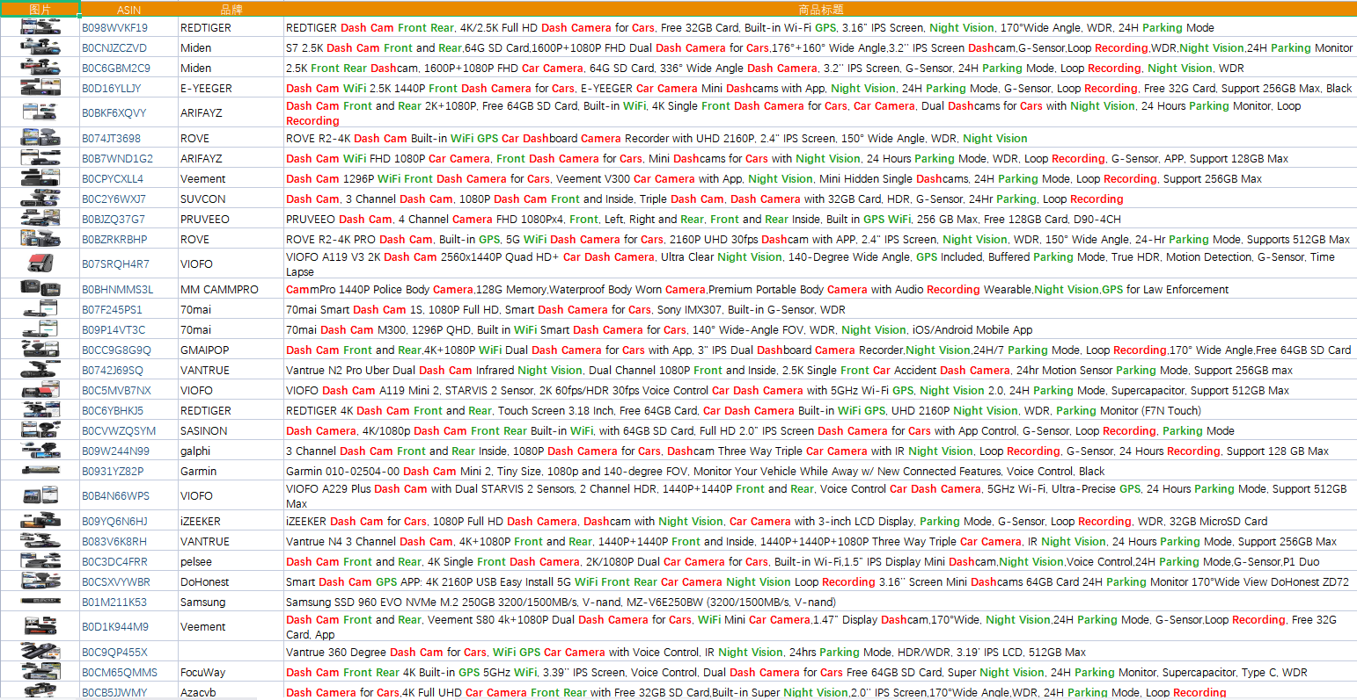
数据比较多的时候，这项工作就非常耗时，下面展示的是如何利用宏对表格内的关键词进行批量标记，以及个人在写标题的一些参照角度。

利用宏进行关键词标记

首先打开我们下载的类目产品信息
（下载渠道：卖家精灵——选市场——查看该类目商品列表——导出）
为了便于观看，我们只保留产品图片、ASIN、品牌和商品标题列

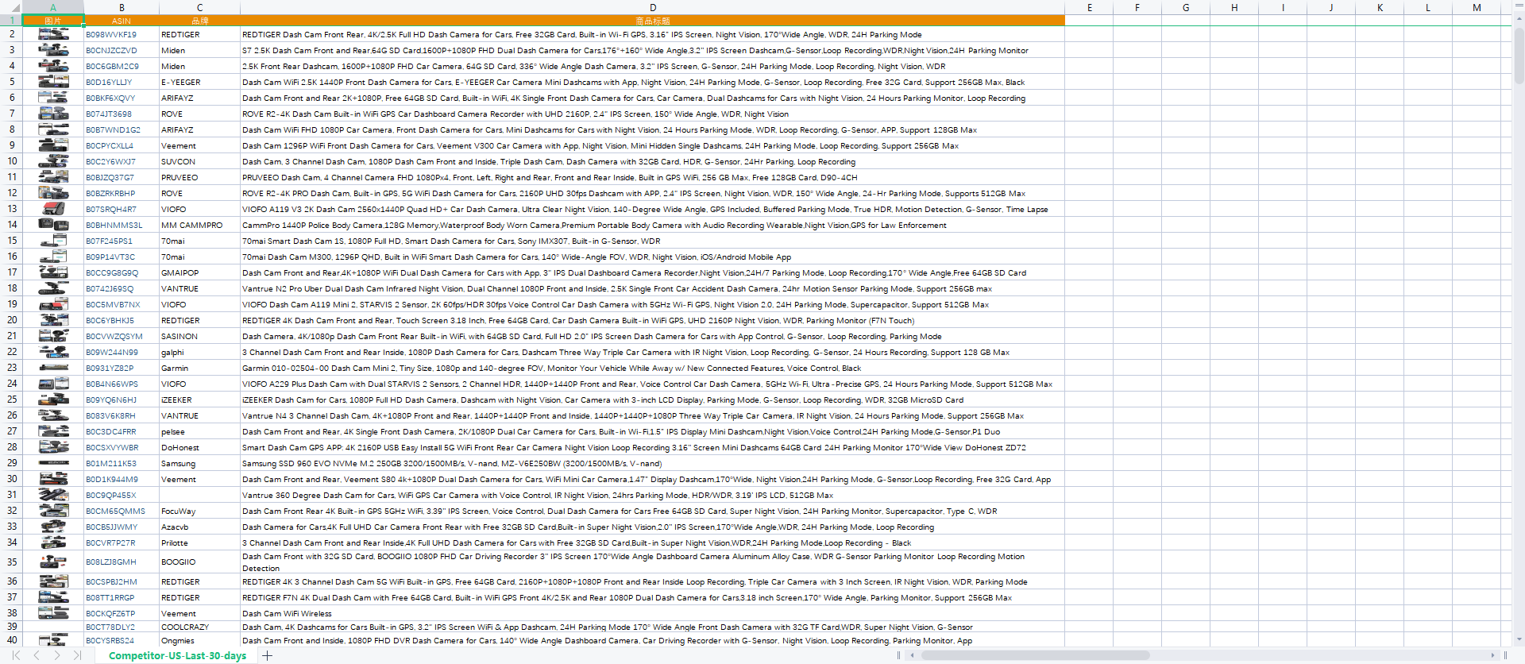

利用词频统计工具得到《词频统计表格》
（https://www.amz123.com/tools-wordcounter）
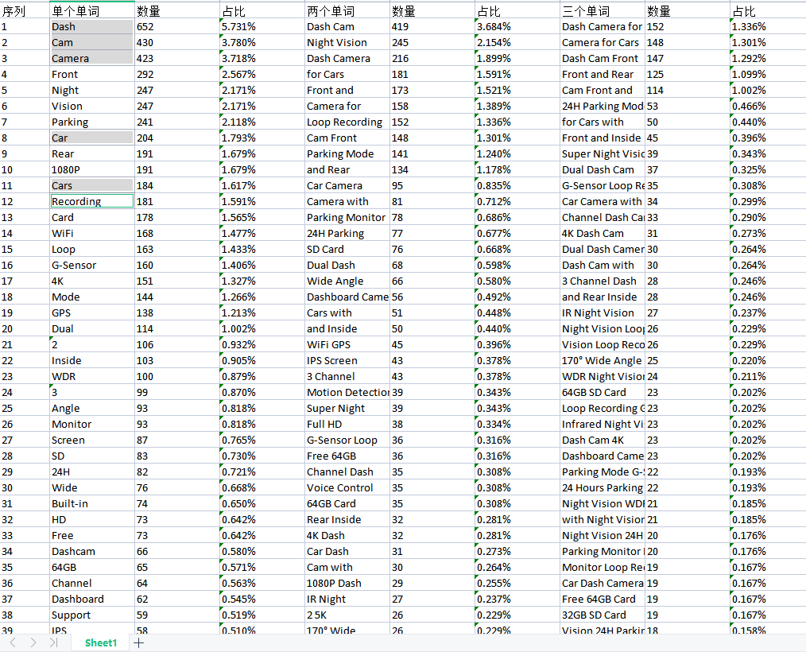

已知当前词频较大的关键词，在表格中标记红色和绿色，并进行加粗
PS：应用宏之前，请备份子表，运行宏无法快速回到上一步

打开表格的开发工具——VB宏
（VB编辑器/查看代码-插入-模块，与此功能一致）
命名之后点击创建

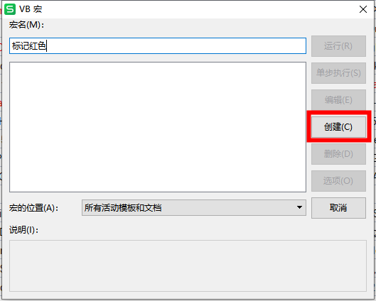
进入VB宏窗口如图
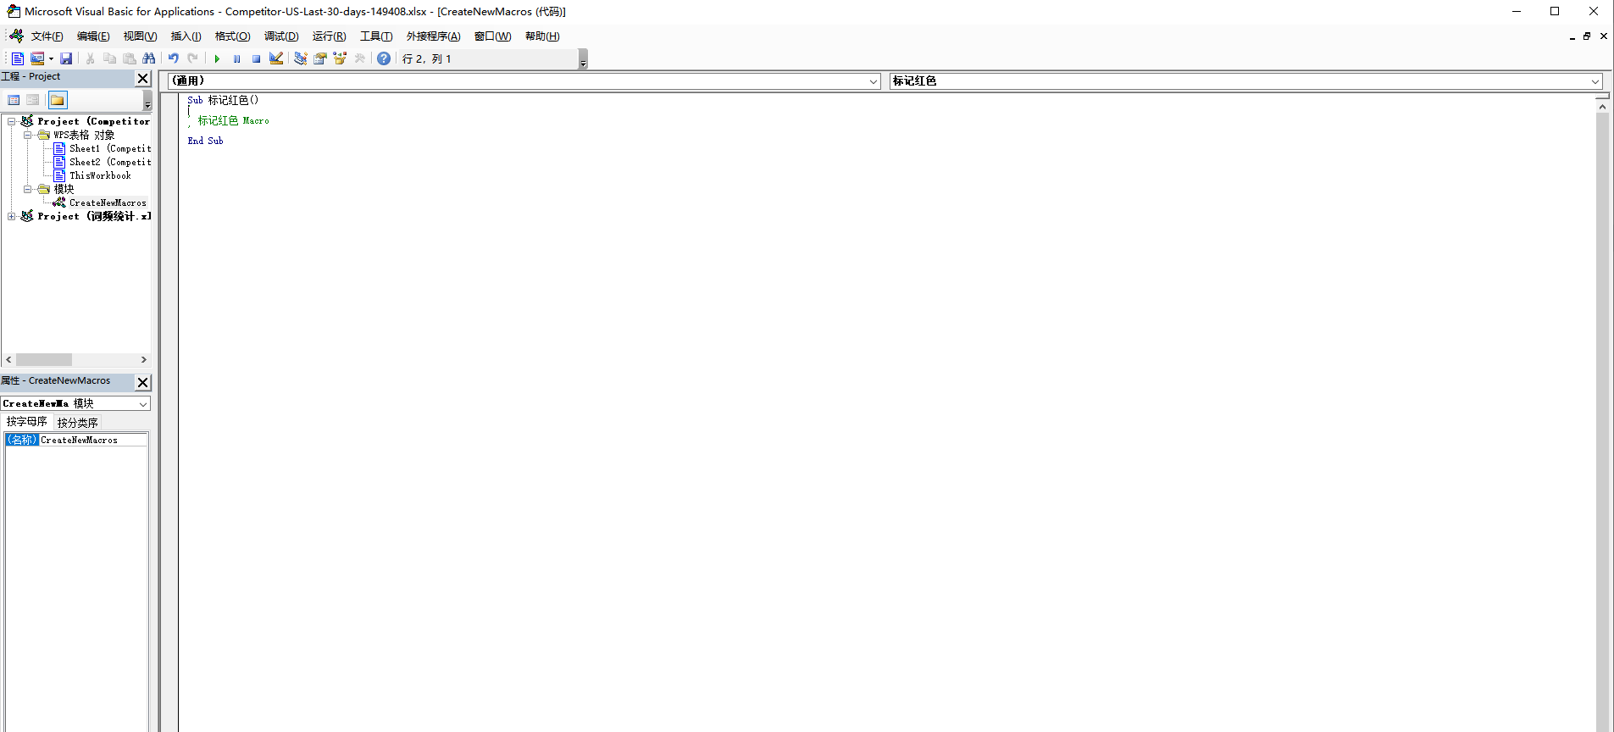

标记主要共性关键词为红色
删除图中代码，并复制以下代码
Sub ChangeMultipleWordsColor()
Dim rng As Range
Dim cell As Range
Dim i As Long
Dim str As String
Dim words() As String
Dim word As Variant
Set rng = Range("D:D") '将范围更改为您想要修改的单元格范围
words = Split("Dash,Cam,Car ,Cars,Camera,Recording", ",") '将要修改颜色的单词列表，用逗号分隔
For Each cell In rng
str = cell.Value
For Each word In words
For i = 1 To Len(str) - Len(word) + 1
If Mid(str, i, Len(word)) = word Then
cell.Characters(i, Len(word)).Font.Color = RGB(255, 0, 0) '将文字颜色设置为红色
End If
Next i
Next word
Next cell
End Sub
按F5运行宏，得到如下表，共性关键词已经被标记为红色

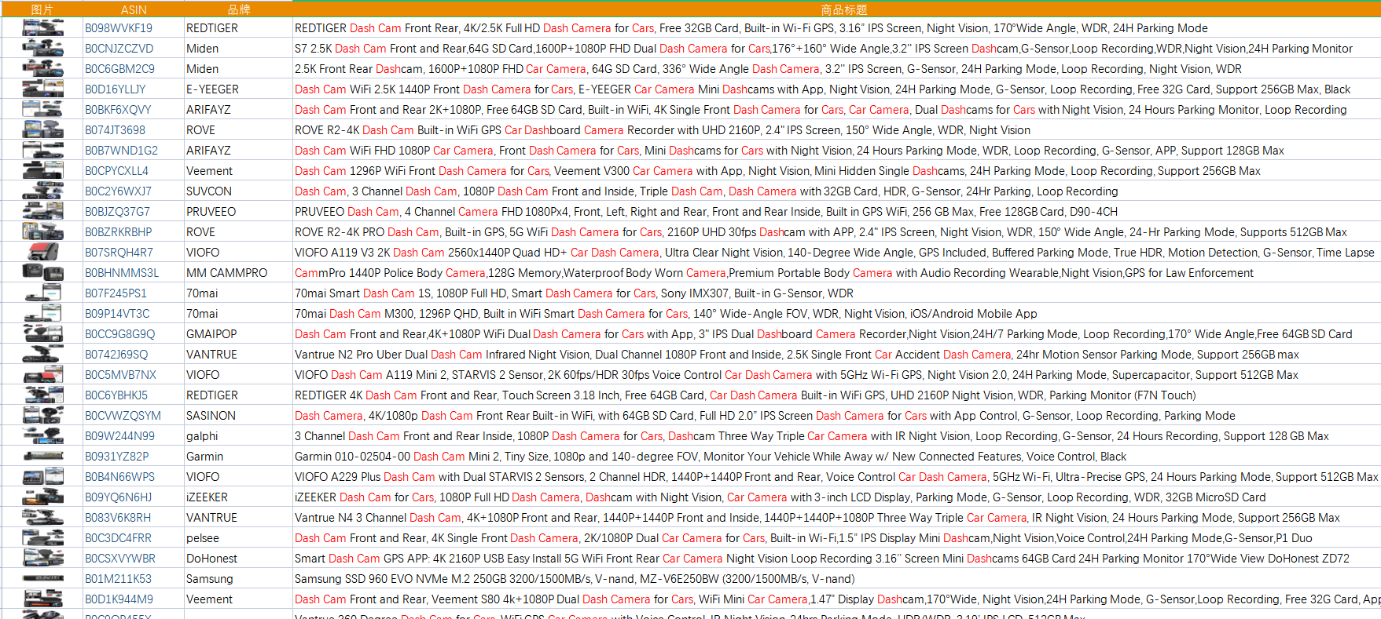

标记主要属性关键词为绿色
重复步骤2），更换关键词为主要属性关键词，更换颜色为绿色，并复制以下代码
Sub ChangeMultipleWordsColor()
Dim rng As Range
Dim cell As Range
Dim i As Long
Dim str As String
Dim words() As String
Dim word As Variant
Set rng = Range("D:D") '将范围更改为您想要修改的单元格范围
words = Split("Front,Night,Vision,Parking,Rear,WiFi,GPS", ",") '将要修改颜色的单词列表，用逗号分隔
For Each cell In rng
str = cell.Value
For Each word In words
For i = 1 To Len(str) - Len(word) + 1
If Mid(str, i, Len(word)) = word Then
cell.Characters(i, Len(word)).Font.Color = RGB(28, 152, 28) '将文字颜色设置为绿色
End If
Next i
Next word
Next cell
End Sub
按F5运行宏，得到如下表，主要属性关键词已经被标记为绿色

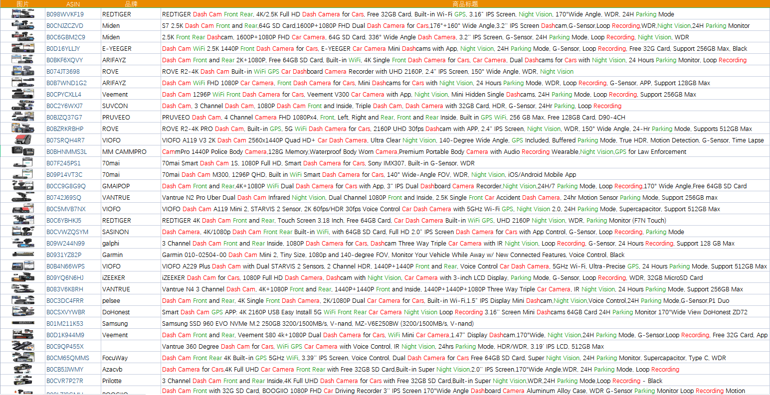

标记主要关键词为加粗
添加宏的新模块，并复制以下代码
Sub BoldMultipleWordsWithCode()
Dim rng As Range
Dim cell As Range
Dim i As Long
Dim str As String
Dim words() As String
Dim word As Variant
Set rng = Range("D:D") '将范围更改为您想要修改的单元格范围
words = Split("Dash,Cam,Car ,Cars,Camera,Recording,Front,Night,Vision,Parking,Rear,WiFi,GPS", ",") '将要加粗并带有格式代码的单词列表
For Each cell In rng
str = cell.Value
For Each word In words
For i = 1 To Len(str) - Len(word) + 1
If Mid(str, i, Len(word)) = word Then
cell.Characters(i, Len(word)).Font.Bold = True '将文字加粗
End If
Next i
Next word
Next cell
End Sub
按F5运行宏，得到如下表，主要关键词已经被标记为加粗
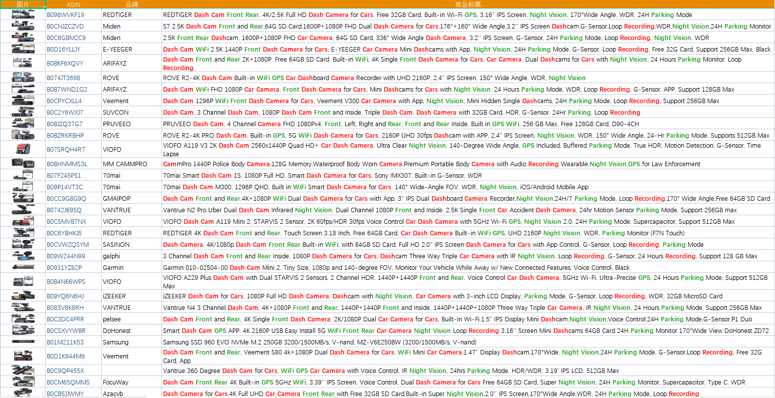

以上方法同样可以应用于反查链接文案的埋词

查看前80字符的布局
由于手机端展示前80字符，我们可以利用分列将标题前80字符摘出来看，然后根据规律进行重点埋词（请在应用宏之前进行分列，否则可能导致格式乱掉）
（这里复制了D列到E列，是为了保证数据的完整）
选中E列，数据——分列——固定宽度——拉动分割线到80，使E列仅保留前80，F列保留标题剩余的小卖点（可以用作我们的标题末尾）
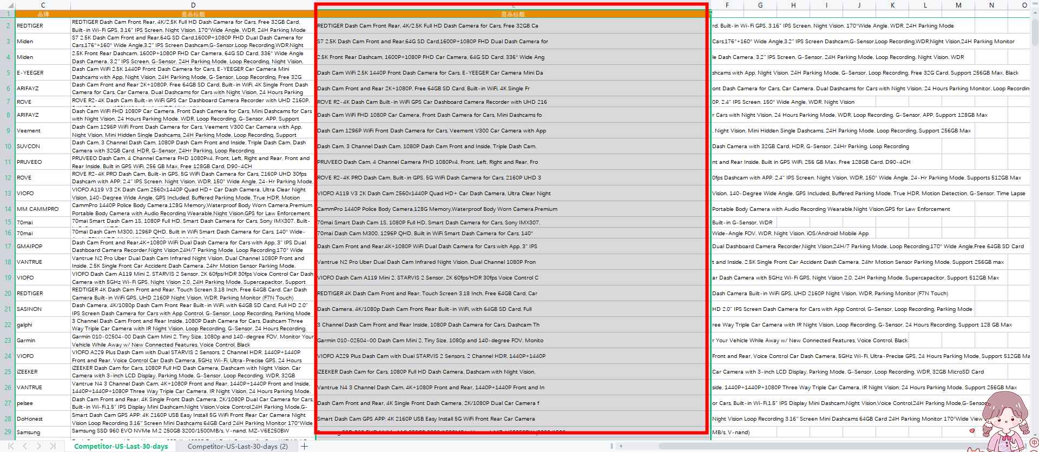
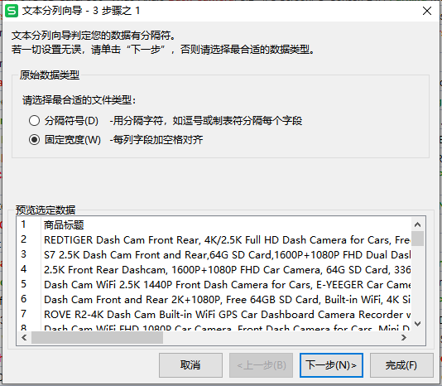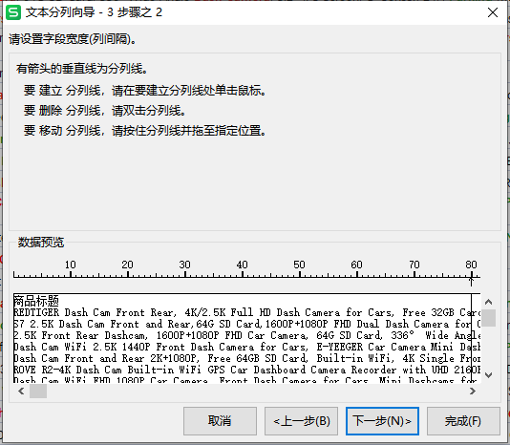
按照步骤1-4，最终实现结果如下
